**Bài tập ôn tập – Phần 1**

**Câu 10.**

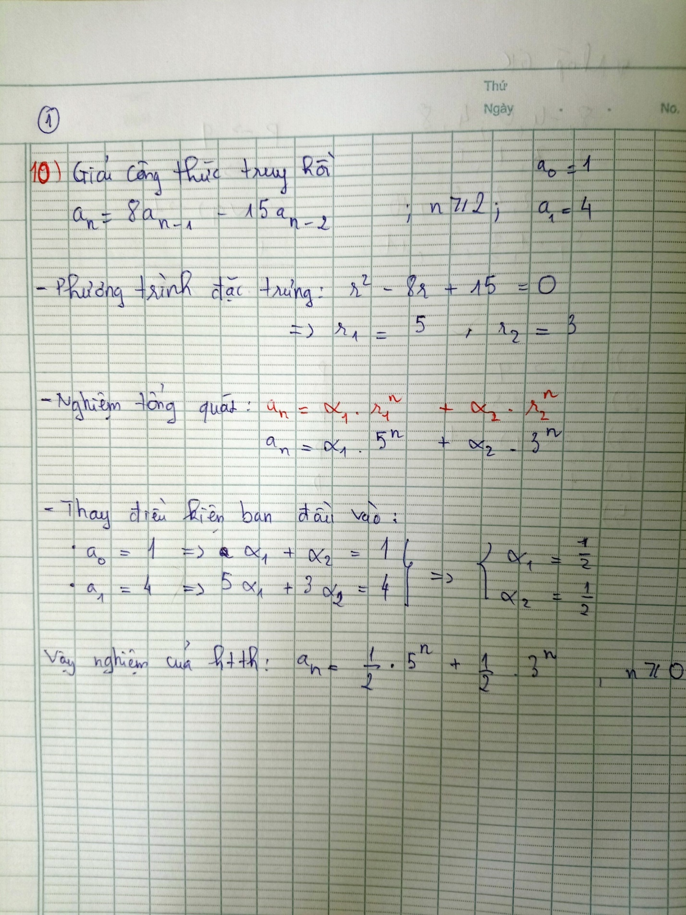

**Câu 11 – Phần đầu.**

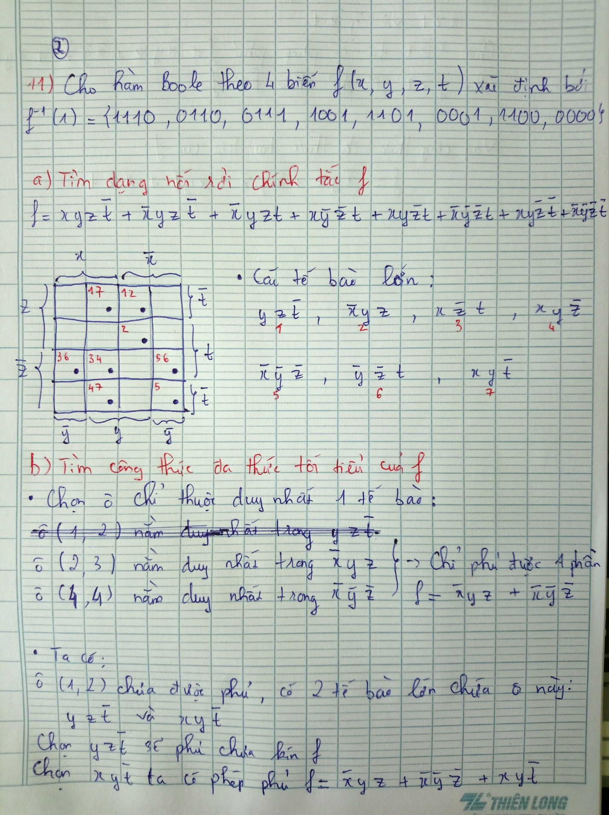

**Câu 11 – Tiếp theo**

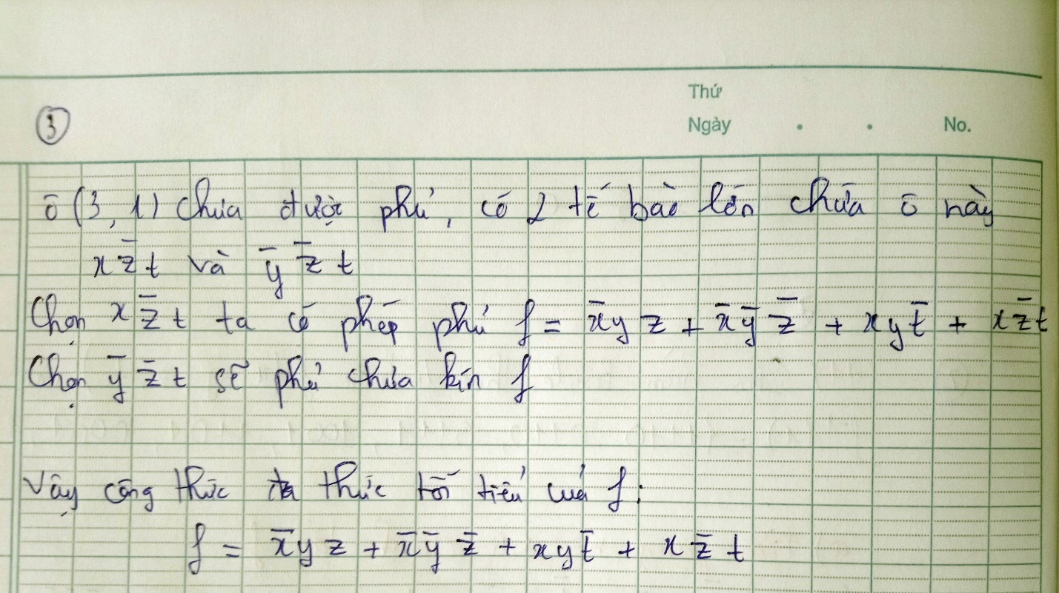

**Câu 12.**

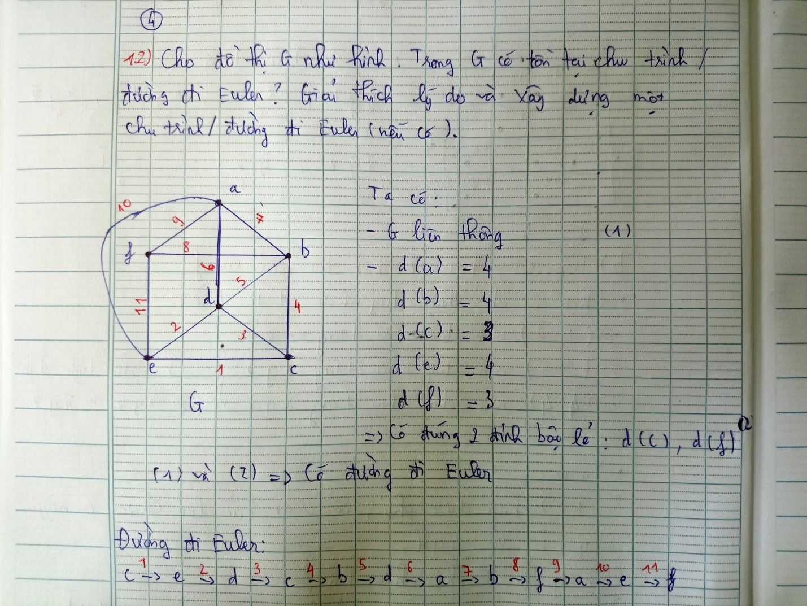

**Câu 13.**

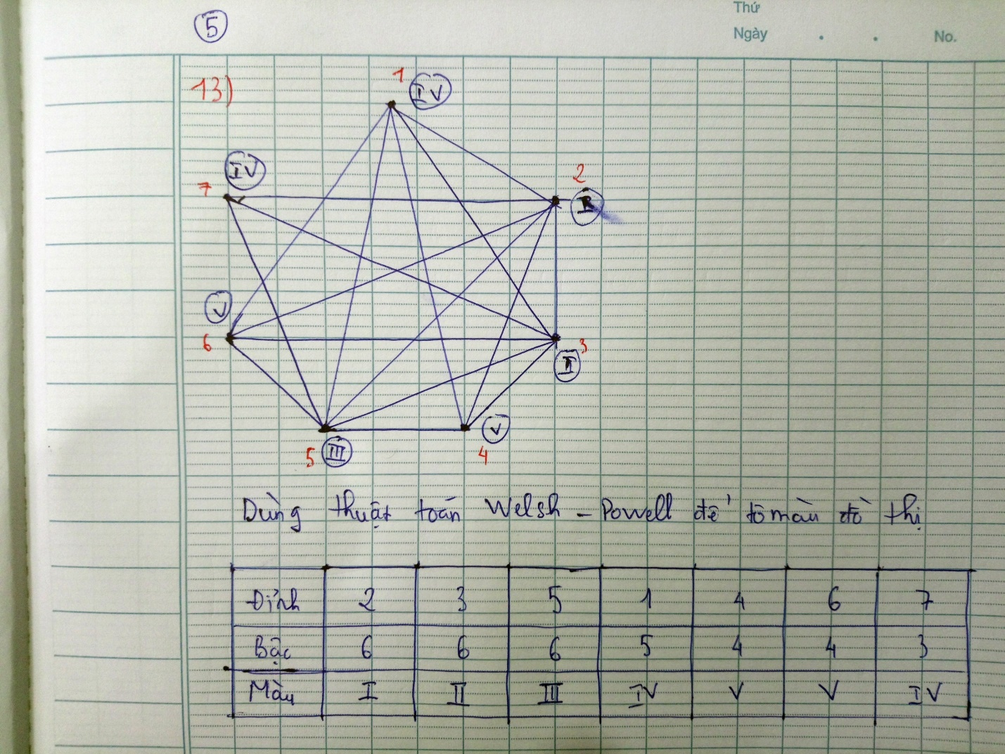

**Câu 14.**

